上海大学 计算机学院
《计算机组成原理实验》报告2
姓名 张哲睿 学号 23122673
时间 2026.3.10 机位 5 指导教师 李成范

实验名称:运算器实验

一、实验目的
1.了解在模型机中算术、逻辑运算单元的控制方法。
2.学习机器语言程序的运行过程。
3.通过人工译码，加深对译码器基本工作原理的理解。

二、实验原理
根据实验指导书的相关内容，本次实验所要用的CP226实验仪在手动方式下，运算功能通过S1、S2、S3选择可实现下列功能：
S2 S1 S0 功能
0 0 0 A+W 加
0 0 1 A-W 减
0 1 0 A|W 或
0 1 1 A＆W 与
1 0 0 A+W+C 带进位加
1 0 1 A-W-C 带进位减
1 1 0 ~A A取反
1 1 1 A 输出A

三、实验内容
1．实验任务一
- 实验步骤
如图所示连接线路。

设置实验箱进入手动模式。
设置X2X1X0= 000，用导线将开关和AEN连接，并置 0，按下STEP键将数据07H送入寄存器A中。
保持X2X1X0= 000，用导线将K4和WEN连接，并设置K4 = 0，按下STEP键将数据6AH送入寄存器W中。
将K4（WEN）置1，而后用导线将开关分别和S2、S1、S0连接，并设置S2S1S0=000，实现A + W。
设置X2X1X0= 110，使结果左移一位后OUT输出。

- 实验现象
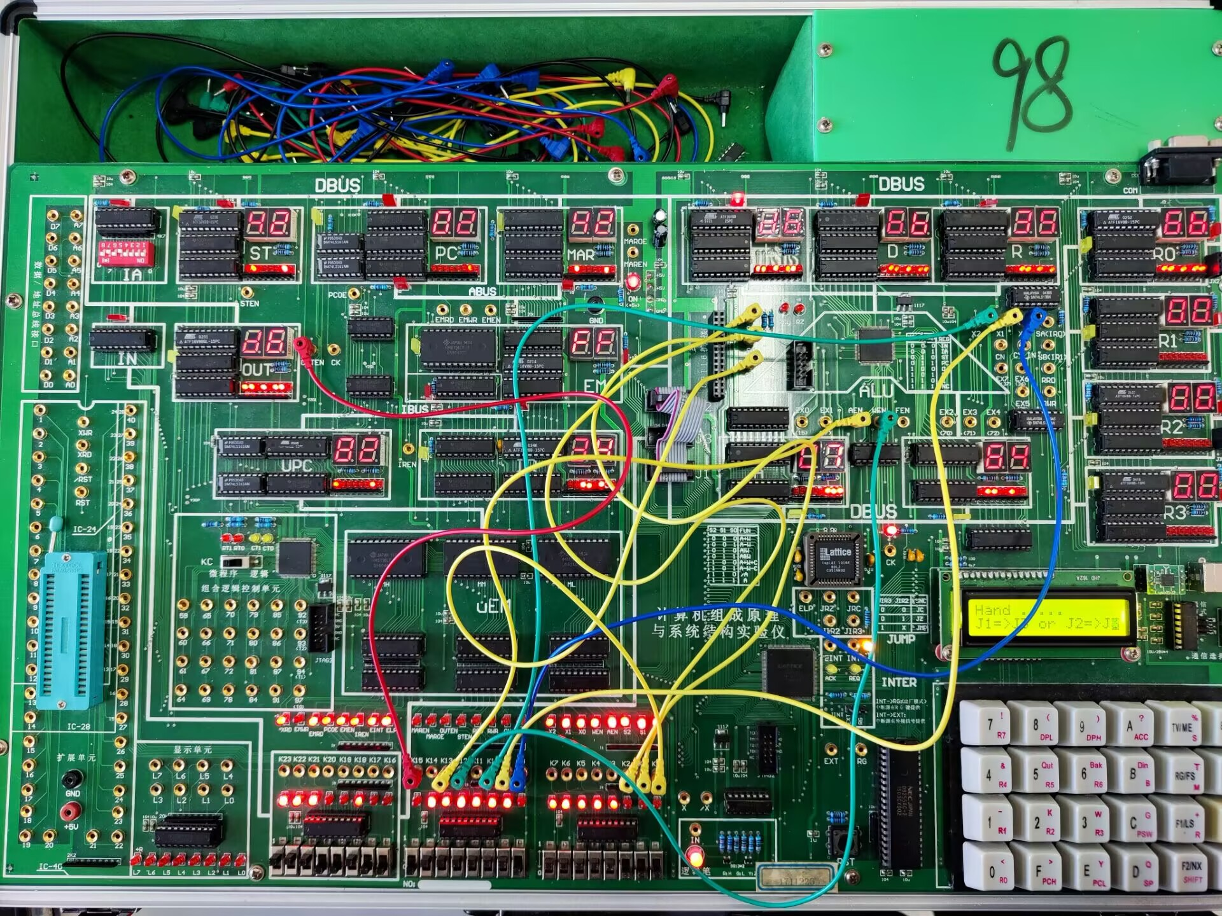

- 数据记录、分析与处理
成功把计算结果送进了OUT输出。

- 实验结论
通过操作写入权限，用01表示16进制数，可以让运算器计算结果并且放进寄存器。

2．实验任务二
- 实验步骤
保持接线不变。
设置X2X1X0= 000，把AEN调到0，按下STEP键将数据39H送入寄存器A中。
保持X2X1X0= 000，WEN设置为 0，按下STEP键将数据64H送入寄存器W中。
分别将AEN和WEN置1，而后设置S2S1S0= 110，X2X1X0= 100，此时直通门D上显示的是39H的取反结果C6H。
将K2置0，按下STEP键将取反的结果送回A寄存器中。
将K2置1，设置S2S1S0= 010，得到39H取反后64H相或的结果。
连接SA、SB，开关和PRD、PWR连接，把开关调整到对应的寄存器，按下STEP键将结果送入R2寄存器。

- 实验现象
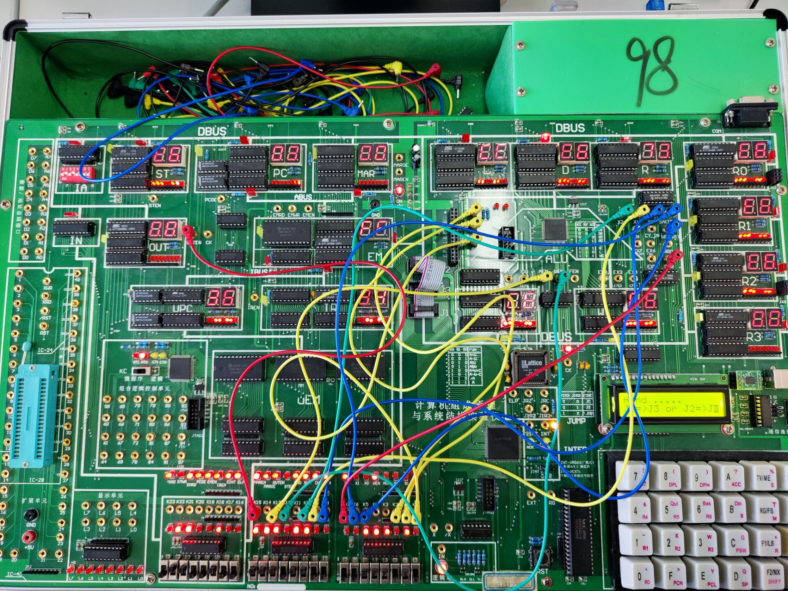

- 数据记录、分析与处理
A寄存器显示C，W寄存器显示64，R2寄存器显示E6

- 实验结论
通过一系列正确的操作，我们成功地39H取反后同64H相或的值送入R2寄存器中。

四、建议和体会
1.在进行实验之前，建议想想好要使用哪些寄存器、运算指令和逻辑运算来完成任务。
2.在每次按下STEP键前，脑海中应有一个明确的预期目标，这有助于在实验过程中验证结果的正确性。

